|  |  |
| --- | --- |
| PET-CLINIC | GRUPO 13  Jesús Andrés Rico Catalán  Carlos Albalat Heredia |

Índice

URL repositorio, nivel, justificación objetivos y análisis retrospectivo 2

Resultado final 4

# URL repositorio, nivel, justificación objetivos y análisis retrospectivo

* **La URL del repositorio** de GitHub donde está el código es el siguiente: <https://github.com/cramersito/DP2-Repository>
* **El nivel de acabado al que se presenta el grupo en cada uno de los tres entregables son:**
  + **Aplicación y pruebas unitarias:** Aplicación **nivel 1** y Entregable en cuestión **nivel 6**.
  + **Pruebas de integración y pruebas end-to-end:** Aplicación **nivel 1** y Entregable en cuestión **nivel 6**
  + **Pruebas de rendimiento y refactorizaciones:** Aplicación **nivel 1** y Entregable en cuestión **nivel 6**.
* **Justificación de cómo se han conseguido cada uno de los requisitos en los diferentes entregables:**
  + **Aplicación y pruebas unitarias:** 
    - Una descripción a grandes rasgos de la aplicación web que se implementará, realizado por Carlos Albalat Heredia. (1 hora dedicada)
    - Entidades involucradas en la aplicación web, realizado por Carlos Albalat Heredia. (2 horas dedicadas)
    - Historias de usuario (distintas de la gestión de usuarios y login), realizado por Jesús Andrés Rico Catalán.( 2 horas dedicadas)
    - Al menos un escenario positivo y un escenario negativo definidos por cada historia de usuario, realizado por Jesús Andrés Rico Catalán. (1 hora dedicadas)
    - Planificación de las historias de usuario para los sprints siguientes y una asignación de historias por parejas, realizado por Jesús Andrés Rico Catalán. (2 horas dedicada)
    - Realización de este punto, Carlos Albalat Heredia. (1.5 horas dedicada)
    - Implementación HUs sobre **Cursos**: 100% completado, realizado por Carlos Albalat Heredia (10 horas dedicadas).
    - Implementación HUs sobre **Transporte:** 100% completado, realizado por Jesús Andrés Rico Catalán (9 horas dedicadas).
    - Realización de pruebas unitarias (servicios y controladores) sobre las HUs implementadas de **Transporte:** realizado por Carlos Albalat Heredia (9.5 horas dedicadas).
    - Realización de pruebas unitarias (servicios y controladores) sobre las HUs implementadas de **Cursos:** realizado por Jesús Andrés Rico Catalán (10.5 horas dedicadas).
  + **Pruebas de integración y pruebas end-to-end:** 
    - Realización de pruebas de interfaz de usuario sobre las HUs implementadas de Transporte: realizado por Carlos Albalat Heredia (8 horas dedicadas).
    - Realización de pruebas de interfaz de usuario sobre las HUs implementadas de Cursos: realizado por Jesús Andrés Rico Catalán (9 horas dedicadas).
    - Realización de pruebas de integración sobre las HUs implementadas de Transporte: realizado por Carlos Albalat Heredia (9 horas dedicadas).
    - Realización de pruebas de integración sobre las HUs implementadas de Cursos: realizado por Jesús Andrés Rico Catalán (8 horas dedicadas).
  + **Pruebas de rendimiento y refactorizaciones:** 
    - Implementación de pruebas de rendimiento, Carlos ha dedicado 13 h.
    - Implementación de pruebas de rendimiento, Jesús ha dedicado 20 h.

* **Análisis retrospectivo de cada sprint:** 
  + **Sprint 1:** El sprint en general ha ido bastante bien, el UML ha sido realizado por ambos integrantes del grupo, así como las historias de usuario a grandes rasgos para que ambos tengamos muy claro en qué consiste el sistema. Una vez obtenido esto, se realizó un reparto de tareas como se indicó en el punto anterior. El esfuerzo se ha intentado que sea más o menos el mismo, ya que la carga de trabajo para este sprint no ha sido demasiado.
  + **Sprint 2:**  Debido al escaso tiempo en las primeras semanas de este sprint, hemos implementado bastante poco al principio. Una vez se acercaba el “deadline” nos hemos esforzado lo suficiente, como para pasar el sprint, realizando un proyecto base nuevo con una DB y vistas diferentes al proporcionado. Aunque hemos tenido problemas, como a la hora de realizar pruebas unitarias, se han solventado satisfactoriamente. Estamos bastante contentos con los resultados. Prácticamente el tiempo dedicado al sprint ha sido el mismo por los dos integrantes del grupo realizando una implementación y pruebas unitarias “cruzadas”.
  + **Sprint 3:** Debido a la menor carga de trabajo de otras asignaturas para este sprint hemos ido al día en la entrega. Estamos bastante contentos con los resultados. Prácticamente el tiempo dedicado al sprint ha sido el mismo por los dos integrantes del grupo realizando una implementación y pruebas “cruzadas”.
  + **Sprint 4:** En este sprint hemos tenido más tiempo libre para dedicarle, casi un 100% debido a que ISPP ya no había que desarrollar más y las tareas eran de menos importancia. Dicho esto, se ha llevado bastante al día los test de rendimiento junto al informe. El informe individual también, en general ha sido llevadero y solventando todas las dudas que teníamos en las revisiones de los martes.

# Resultado final

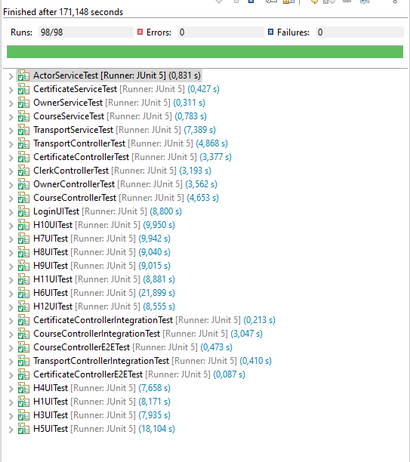

Sin contar los tests de rendimiento se han realizado un total de 98 tests de manera satisfactoria, contemplando escenarios positivos y negativos, unitarios etc... Como se pide en la asignatura, todo al nivel 1.